**E-voting System**

**What is the project we developed?**We developed an election website. On this site you can open elections for anything you want (mayor, prime minister, student union, group leader elections, etc.). All we must do is first enter the main address of the administrator who will control the elections that will be opened. Entering the system administrator, we can connect to this administrator and open election for anything we want. The administrator will enter the details of the elections (time until the end of the elections, candidates, etc.), and then enter the details of the voters who will participate in these elections. To use this system, the manager and the voters are obliged to have a digital wallet to pay in the elections. Now, after the administrator has opened new elections and entered the voters' details, the voters themselves will be able to enter the system and choose their candidate in the new elections that are opened by paying from their wallets.

**Initial requirements:**

* Node.js v.16^
* Hardhat.js
* Browser with [Metamask](https://metamask.io/download) wallet  
  תמונה שמכילה טקסט, צילום מסך, תוכנה, סמל מחשב

  התיאור נוצר באופן אוטומטי
* Please add some accounts for testing
* Link for GitHub - https://github.com/saharoz1602/e-voting

**Setting Up Contracts**

1. Install Dependencies in the Contracts Folder:  
   To get started, you need to install the required dependencies in your contracts folder. Follow these steps:  
   Open your terminal & Change directory to the contracts folder by executing:תמונה שמכילה טקסט, גופן, צילום מסך, שחור

   התיאור נוצר באופן אוטומטי
2. Start the Hardhat Node:  
   Next, you need to start a local blockchain simulation using Hardhat. Run this command in your terminal:
3. Deploy Your Contract:  
   Before deploying your contract, you need to remove any previous deployments to ensure a clean state. Do the following:  
   - Delete the deployments folder located in contracts/ignition.  
   - Make sure your Hardhat node is running.  
   - Deploy your contract by executing: 

**Setting Up the Frontend**

1. Install Frontend Dependencies:  
   Now, let's set up the frontend part of the project.  
   Ensure you're in the root directory of the project.  
   Install the necessary dependencies by running:
2. Configure the Contract Address in the UI:  
   After deploying your contract, you'll receive a new contract address. Update your frontend to use this new address:  
   - Find the contract address provided after deployment.  
   - Open /src/configs/contractConfigs.js in your code editor.  
   - Replace the existing contract address with the new one you've obtained. For example:תמונה שמכילה טקסט, צילום מסך, גופן

   התיאור נוצר באופן אוטומטי
3. Start the Frontend Server:  
   Finally, start your frontend application to see the project in action:  
   Run the following command in your terminal:

And now, you need to login to your wallet.  
First, after running the code 'npm run node' you will get several accounts and private keys. Copying one of the private keys into the wallet will open a new account in the digital wallet, and do it like this:

1. Copying one of the private keysתמונה שמכילה טקסט, צילום מסך, גופן, תוכנה

   התיאור נוצר באופן אוטומטי
2. Import the account  
   תמונה שמכילה טקסט, צילום מסך, תוכנה, סמל מחשב

   התיאור נוצר באופן אוטומטי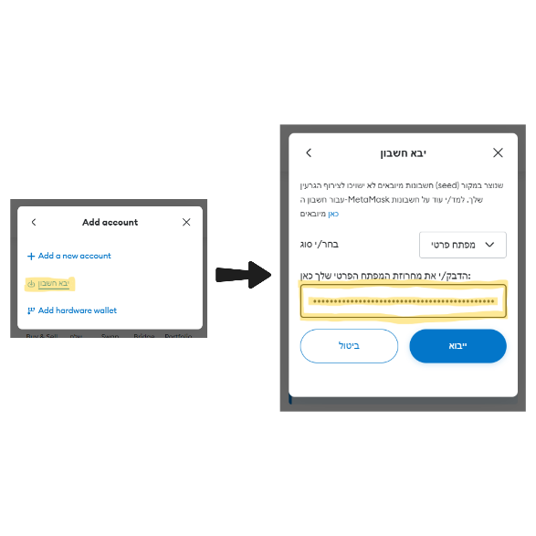
3. Click on localhostתמונה שמכילה טקסט, צילום מסך, תוכנה, תכונות מולטימדיה

   התיאור נוצר באופן אוטומטי

You are now on the election site:

To add an admin, click on the 'Admins' button on the left of the screen, and then copy the private key of the account you want to add as an admin.

To add elections, click on the 'Elections' button on the left of the screen:

Then enter the name of the election you want to open, for example (Test):

You must confirm the opening of the election by paying from the wallet.

After confirmation, the election will be added to the main election page.

After that, the election details must be entered.   
You must click on the election id of the election you opened,   
and enter the details on the following page:  
Election time, who are the candidates and their ID.

To add a voter, click the Voters button on the left side of the screen, then copy the private key of the account you want to add as a voter.

Then, all you need is to confirm the voter by paying from the wallet:

After confirmation, the voter will be added to the main voter page.

If you encounter such a connection problem:

You must connect the URL as localhost manually:

And finally, enter the following details: (the URL comes from the CMD):  
In my example I already added the URL so he can't add it again.

